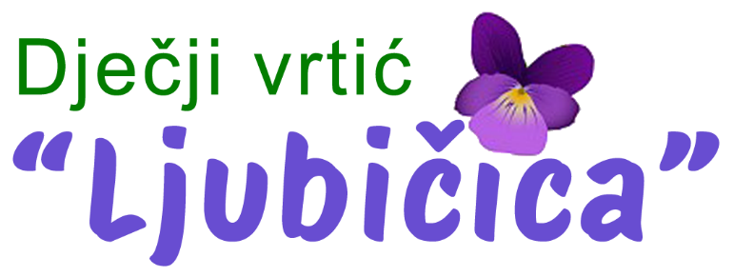
PREHRAMBENE NAVIKE DJETETA

Poštovani roditelji,
Vaše dijete dolazi kod nas s određenim prehrambenim navikama iz obitelji, često vezanim uz želje djeteta po kriteriju „volim“ – „ne volim“.
Za vrijeme boravka Vašeg djeteta u našoj ustanovi, cilj nam je pomoći mu u usvajanju pravilnih prehrambenih navika, kao temelja njegovog zdravog razvoja.
Stoga su nam izuzetno važni Vaši odgovori na sljedeća pitanja.

Ime i prezime djeteta:________________________________________________

1. KOJU VRSTU HRANE VAŠE DIJETE VOLI JESTI?
___________________________________________________________________
___________________________________________________________________
2. KOJU VRSTU HRANE VAŠE DIJETE NE VOLI JESTI?
___________________________________________________________________
___________________________________________________________________
3. KOJU VRSTU HRANE VAŠE DIJETE NE SMIJE JESTI? (zbog alergija i drugih bolesti)
____________________________________________________________________
____________________________________________________________________
____________________________________________________________________

Datum:___________________ Potpis:________________________

Hvala na suradnji!

